Минский государственный колледж цифровых технологий

Отчет
по лабораторной работе № 5
«Исследование диспетчера задач, оснастки, приемов работы с системным монитором»

Выполнил:
Студент группы 89ТП Кудлаш И.О
Проверила: Варицкая А.В.

Минск 2025

Тема: Исследование диспетчера задач, оснастки, приемов работы с системным монитором

Цель: Исследовать диспетчер задач, приемы оснастки и работу с системным монитором

Ход работы: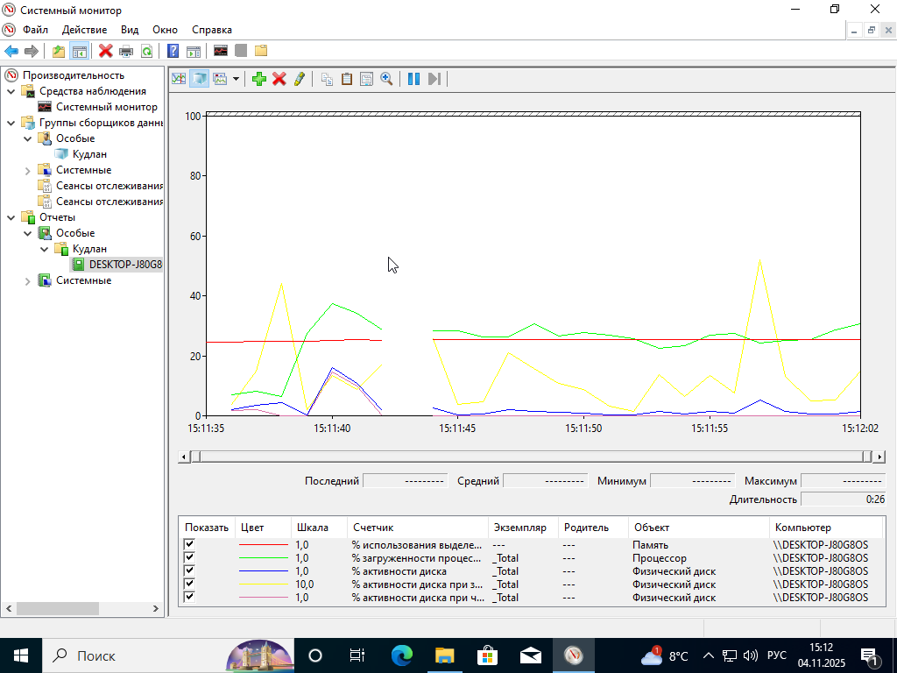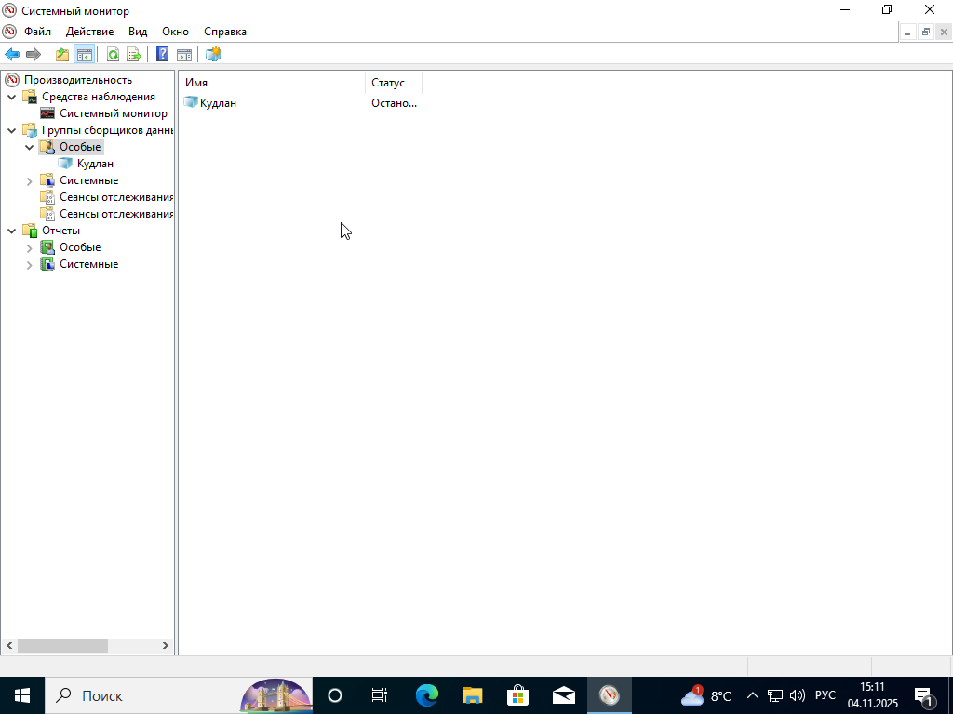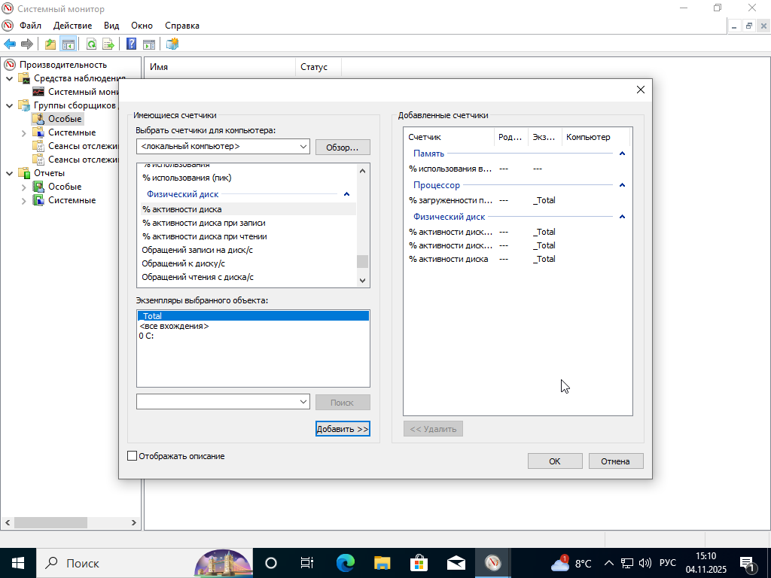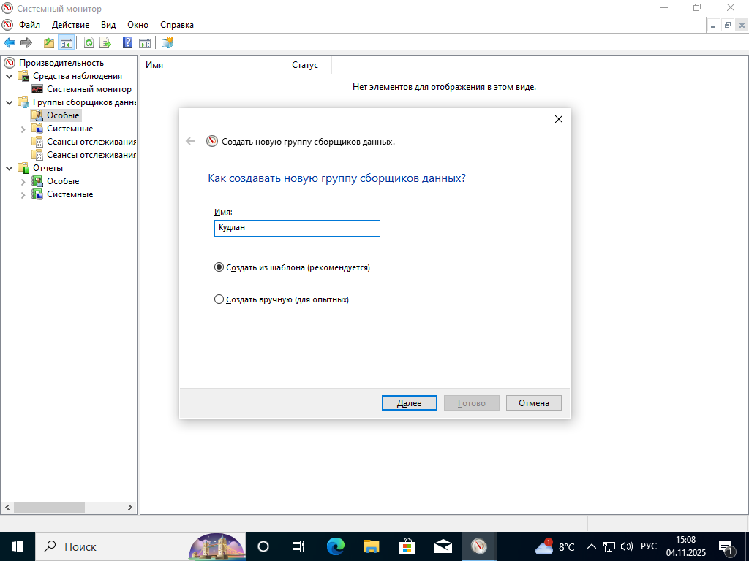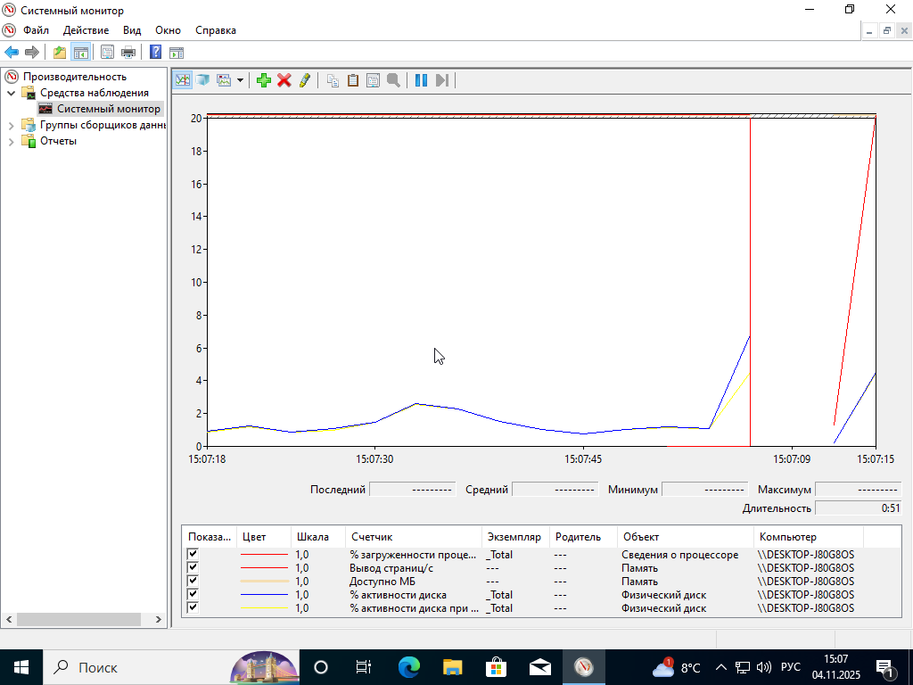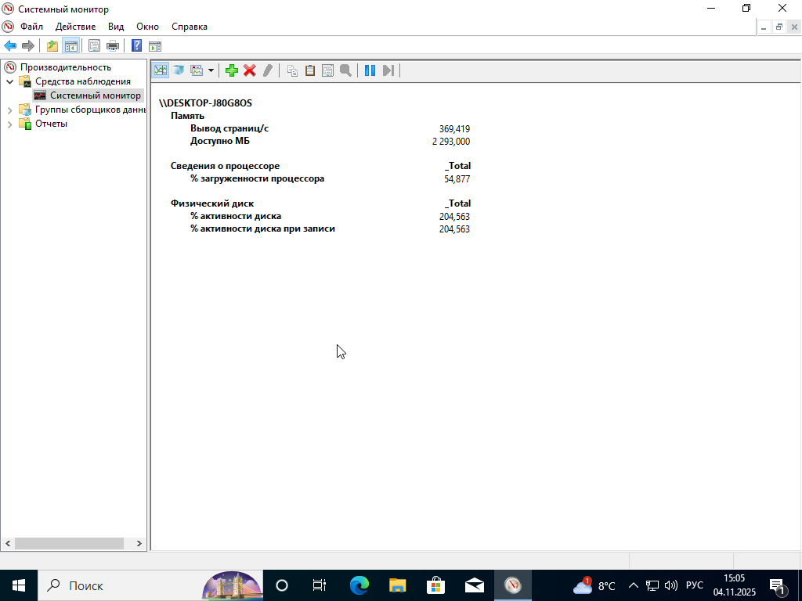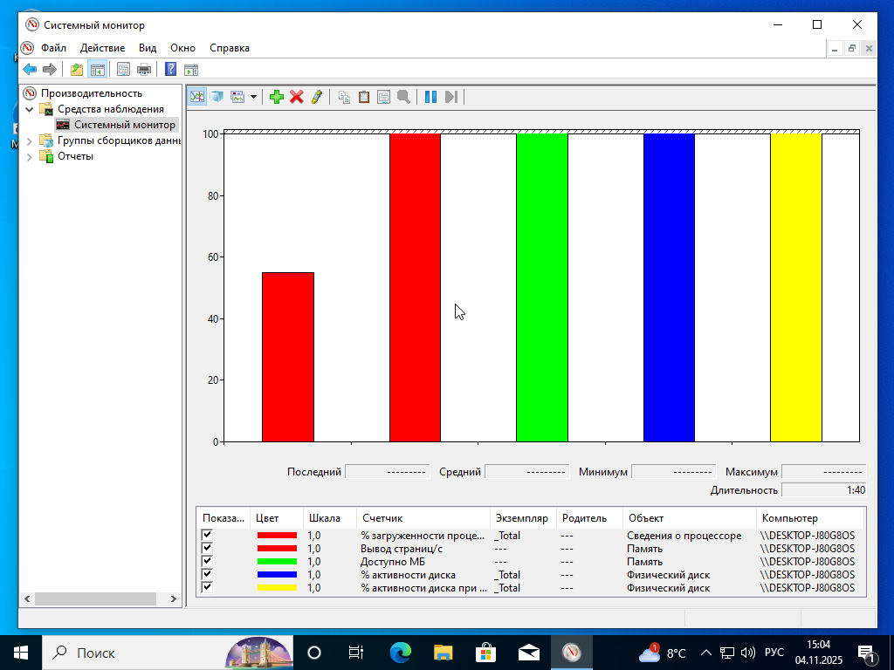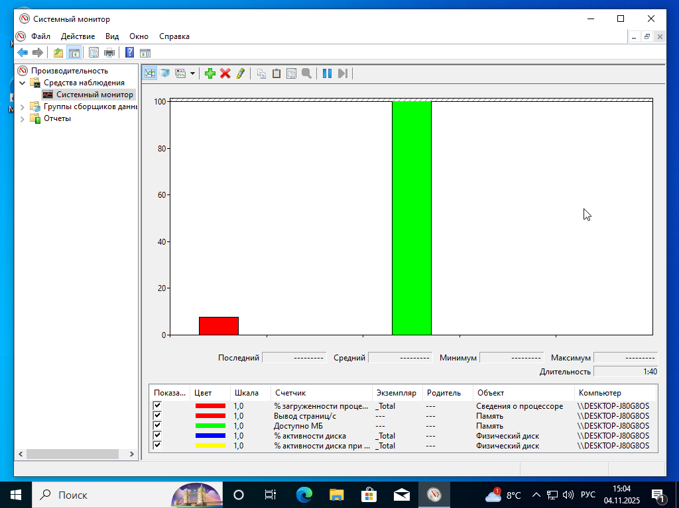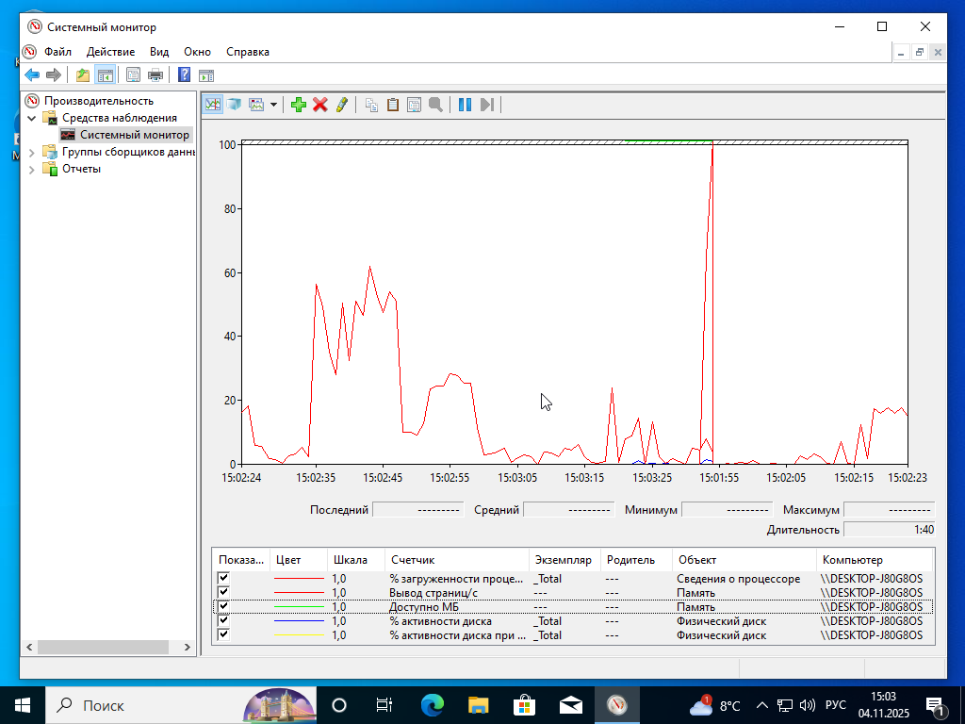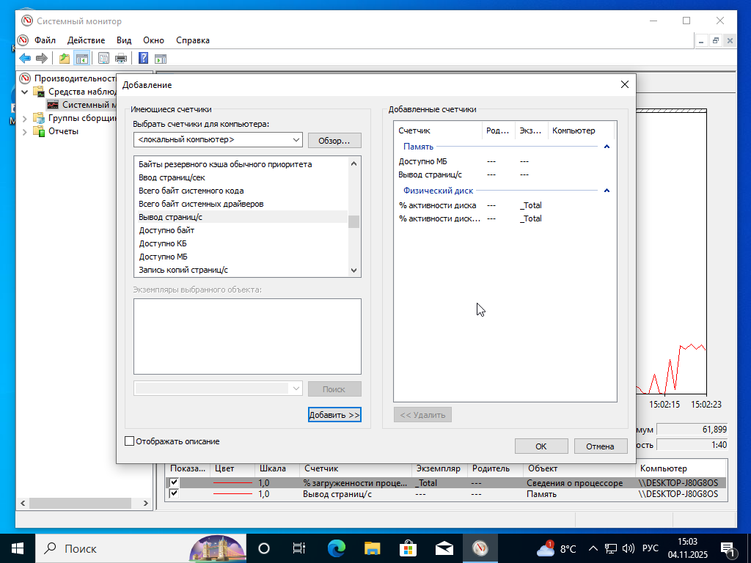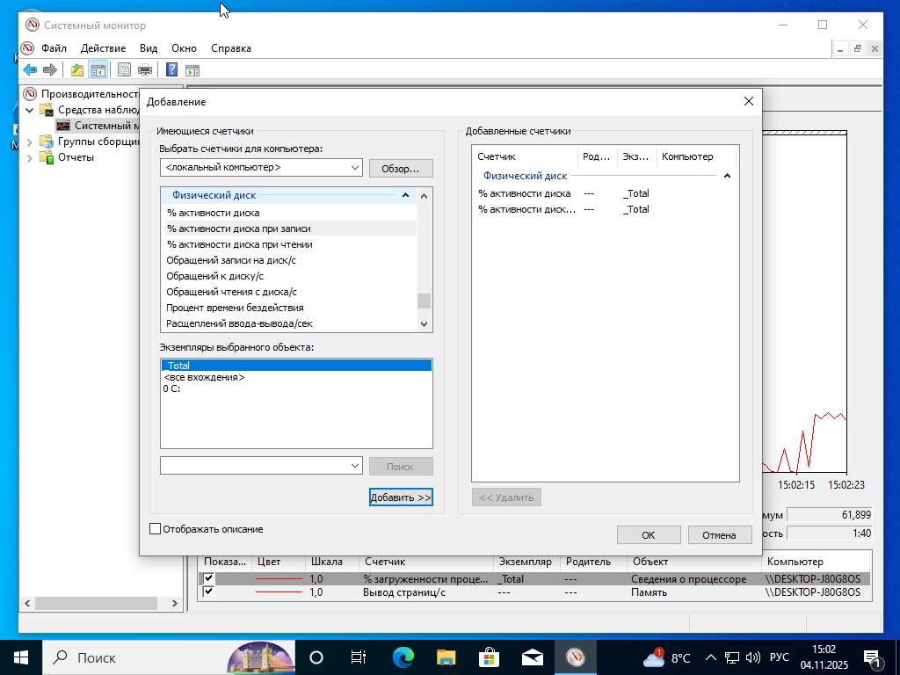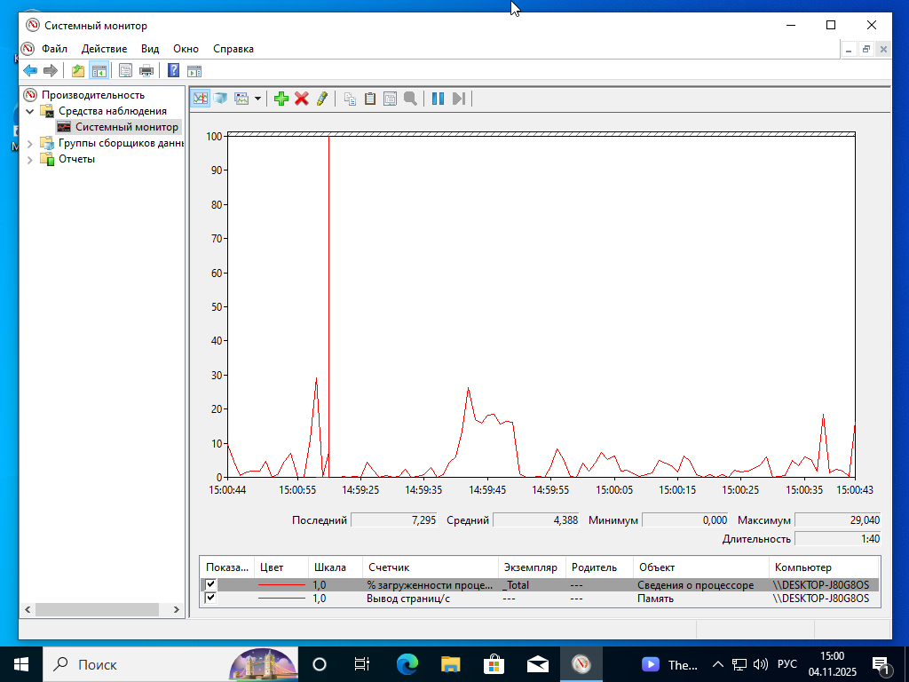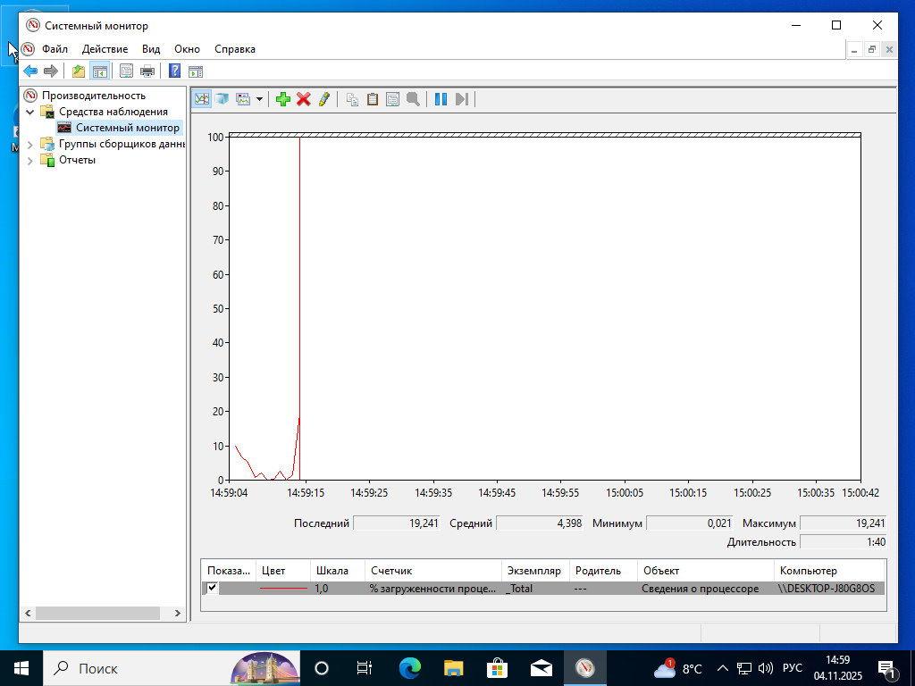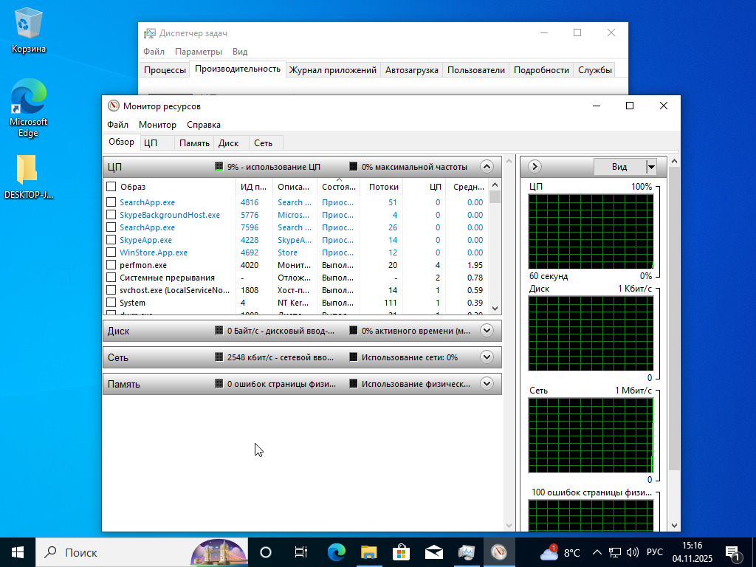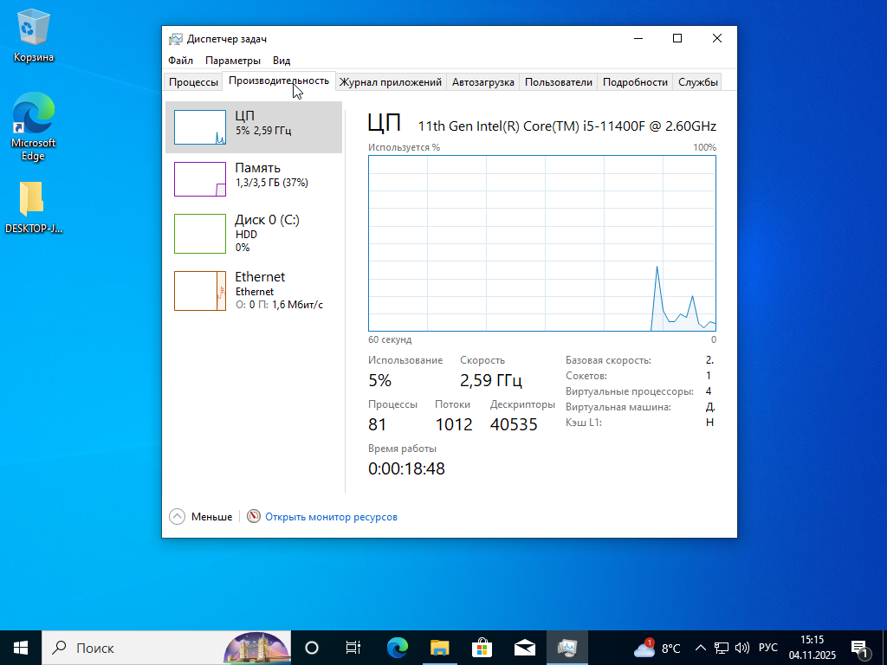

Контрольные вопросы:
- Что такое диспетчер задач и как его можно запустить с клавиатуры?
- Диспетчер задач — это встроенный инструмент Windows для мониторинга и управления запущенными процессами, приложениями и системными ресурсами; ctrl+shift+esc

- Какие основные вкладки присутствуют в диспетчере задач Windows 10/11 и для чего служит вкладка "Производительность"?
- Процессы, производительность, журнал приложений, автозагрузка, пользователи, подробности и служба. Вкладка производительность позволяет наблюдать за пиками нагрузки в реальном времени.

- Что позволяет делать оснастка "Диспетчер устройств" в MMC?
- Нужен для просмотра и управления аппаратными устройствами (обновление драйверов, отключение устройств).

- Как открыть пустую консоль MMC и добавить оснастку?
- Команда mmc в "Выполнить" (Win + R) открывает пустую консоль. Затем через меню "Файл" → "Добавить или удалить оснастку" (Add/Remove Snap-in) можно добавить нужные модули.

- Что такое системный монитор и как его запустить?
Системный монитор (Perfmon.msc) — продвинутый инструмент для детального анализа производительности системы, запускается perfmon в "Выполнить" (Win + R) или через оснастку MMC

- Какие типы представлений данных поддерживает системный монитор?
-Графики, гистограммы, отчеты

- В чем отличие диспетчера задач от системного монитора?
- диспетчер задач дает быстрый обзор, а системный монитор — глубокий анализ.

ВЫВОД: исследовали диспетчер задач, приемы оснастки и работу с системным монитором.

